Mesones de trabajo acero inoxidable

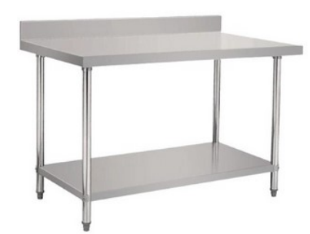
- Mesón de trabajo de acero inoxidable con respaldo / bandeja inferior y patas acero zincado

WDW120B | Mesón de trabajo mural de acero inoxidabe con respaldo, medidas 122x61x86 Cm. (10 cms. respaldo) bandeja inferior y patas en acero zincado
WDW80B | Mesón de trabajo mural de acero inoxidable con respaldo, medidas 90x60x85 cms, (10 cms. Respaldo)- bandeja inferior y patas acero zincado

